REPUBLICA MOLDOVA  RAIONUL CRIULENI  CONSILIUL COMUNAL  HÎRTOPUL MARE | 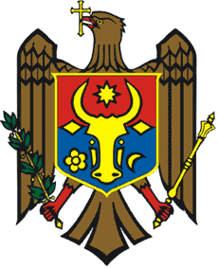 | РЕСПУБЛИКА MОЛДОВА  КРИУЛЯНСКИЙ РАЙОН  CEЛЬСКИЙ СОВЕТ  ХЫРТОПУЛ МАРЕ
MD 4824 s. Hîrtopul Mare,raionul Criuleni, RM MD-4824 с. Хыртопул Маре, района Криулень, РМ
Tel. 0248-72-2-36; 0248-72-2-38 Тел. 0248-72-2-36; 0248-72-2-38
__________________________________________________________________

DECIZIA Nr. 2/9
din 12 mai 2022

Cu privire la examinarea cererii
administratorului interimar al
ÎM„ECO –HÎRTOP”
Raportor: Eugenia Anghelici, primarul comunei

În temeiul art. 14 alin. (2) lit. q) din Legea nr. 436 /2006 privind administrația publică locală, Legea nr. 209/2016 privind deșeurile, Regulamentul privind lucrările de salubrizare în comuna Hîrtopul Mare, art. 4, alin. (1) lit. b) din Legea nr.435/2006 privind descentralizarea administrativă, cererea administratorului interimar al ÎM”ECO-HÎRTOP”, Consiliul comunal Hîrtopul Mare,
DECIDE:
1. Se aprobă tariful pentru colectarea deșeurilor în mărime de ____ lei pentru gospodărie și în mărime de ______ lei pentru persoanele juridice.
2. Tariful pentru colectarea deșeurilor se va achita conform contractelor de prestări servicii, la contul bancar al ÎM„ECO –HÎRTOP”.
3. Se abrogă decizia nr. 1/8 din 09.02.2021 cu privire la aprobarea tarifului pentru colectarea deșeurilor.
4. Prezenta decizie intră în vigoare la data publicării în Registrul de Stat al actelor Locale.

Total consilieri – 13, Prezenți - ___
AU VOTAT: pro - __, contra -__, abțineri - __

